**Dağılım Ölçüleri**

Veri setinin dağılımını göstermek için kullanılan istatistiki değerlerdir.

1. **Değişim Aralığı**

Bir serideki maksimum değer ile minimum değerin, farkından ortaya çıkan sonuçtur.

Değişim aralığı hesaplanmasında sadece iki uç değer işleme alındığından, diğer değerlerin hiçbir etkisi yoktur.

Bu nedenle değişim genişliği yaygın olarak kullanılan bir dağılım ölçüsü değildir.

metin içeren bir resim

Açıklama otomatik olarak oluşturuldu

**Örnek Senaryo**

Hedeflenen bir iş pozisyonu ve mevcut iş teklifleri olduğunu düşünecek olursak:

Şirketlere “Maaşlardaki değişim aralığınız nedir?” şeklinde bir soru yönelttiğimizde

Değişim aralığının 1000 TL ve/veya 10.000 TL şirketleri görmeniz mümkündür.

Örnek Senaryo üzerinde sonuç üzerine odaklanacak olursak maaşlardaki değişim aralığı 1000 TL olan şirketin maaş dağılımı daha adildir.

1. **Standart Sapma**

Ortalamadan olan sapmaların genel bir ölçüsünü gösteren istatistiki değerdir.

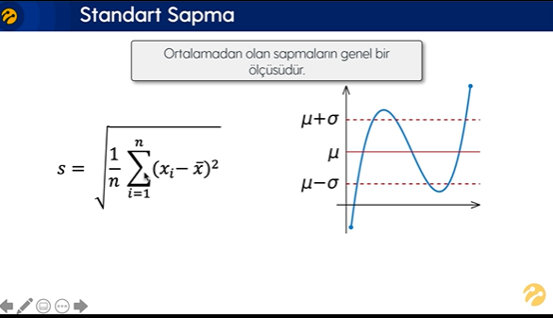

**NOT**: Gözlem birimlerinin, ortalamaya ulan uzaklığının hesaplanmasıdır aslında.

**Örnek Soru:**

tablo içeren bir resim

Açıklama otomatik olarak oluşturuldu

1. **Varyans**

Ortalamadan olan sapmaların, **karelerinin** ortalamasıdır. (Standart sapmanın karesi)

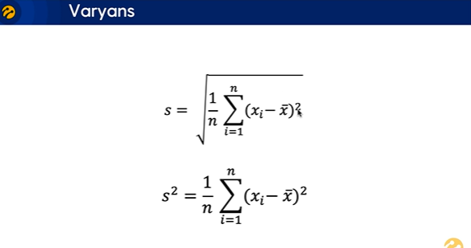

**BİLGİ**: Birden fazla veri setinin dağılımını birbirleriyle kıyaslamak için **varyans** kullanılır.

**Örnek Soru:**

tablo içeren bir resim

Açıklama otomatik olarak oluşturuldu

**Standart sapma** = 10,97

**Varyans** = (STD)^2 = 120,34

1. **Çarpıklık**

Bir değişkenin dağılımının simetrik olmama durumuna çarpıklık denilmektedir.

Çarpıklık katsayısının genel amacı bir değişkenin merkezi eğilimini ve dağılımını tespit etmek.

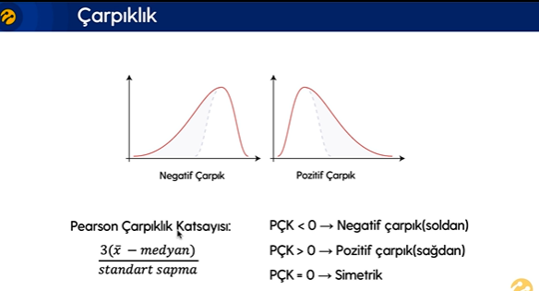

**NOT**: Elimizde tek bir değişken olduğunda ve bununla ilgili bazı çıkarımlar yapmaya çalıştığımızda

Değişken hakkında simetrik, çarpık (pozitif, negatif) bilgilerini verir

**Örnek Soru**

tablo içeren bir resim

Açıklama otomatik olarak oluşturuldu

Çarpıklık Katsayısı > 0,82

Buradan yola çıkarak simetrik olmadığını ve sağa çarpık olduğunu

Fakat 1 değerine yakın olduğu için “yüksek çarpık” olduğunu anlıyoruz.

1. **Basıklık**

Veri setinin sivri ya da basık olduğunu ifade etmekte kullanılmaktadır.

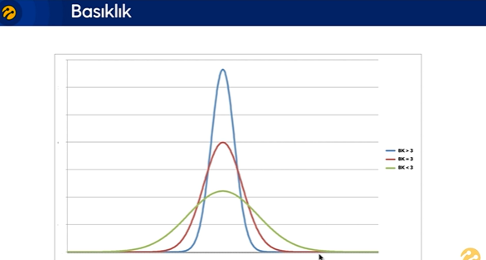

Mavi >3 (Sivri Dağılım) = Standart Sapması Düşük = Değerler iyi dağılmış

Kırmızı = 3 (Normal Dağılım) = Normal Dağılıma Uygundur

Yeşil < 3 (Basık Dağılım) = Standart Sapması Yüksek = Değerler kötü dağılmış

**Örn**. Yaşlar hakkında bilgi veren bir grafik söz konusu olduğu zaman

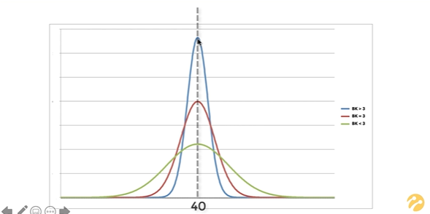

Mavi grafiğin ortalaması 40 ise dağılımı yani veri setindeki değerler 40’a yakın **(Standart sapması düşük)**

Yeşil grafiğin ortalaması 40 ise dağılımı yani veri setindeki değerler 40’a uzak **(Standart sapması yüksek)**

metin içeren bir resim

Açıklama otomatik olarak oluşturuldu

**NOT**: M = Moment = ((gözlem birimi – aritmetik ortalama)^4) / gözlem birimi sayısı

**Örnek Soru**

tablo içeren bir resim

Açıklama otomatik olarak oluşturuldu

**Basıklık değeri** = 2.57 < 3

Bu yüzden dağılım basıktır, bu bilgi veri setinin dağılımları hakkında bilgi verir (Grafikte)